- Restaurante (Ejercicio propuesto por el profesor Jorge Cabrera. Univ. de la Palmas de Gran Canarias).
- Relaciones Familiares (Ejercicio propuesto en el Laboratorio de Sistemas Inteligentes. Univ. Politécnica de Madrid).
- Red Semántica (Ejercicio propuesto en el Laboratorio de Sistemas Inteligentes. Universidad Politécnica de Madrid).

1) El código que sigue (en rojo) corresponde a un programa Prolog que se encuentra en el fichero restaurante.pl Después de copiarlo al directorio de trabajo y cargarlo en el intérprete, se trata de resolver dos ejercicios:
a) Formular las siguientes preguntas en Prolog.
¿Cuáles son las comidas que tienen consomé en la entrada?
¿Cuáles son las comidas equilibradas que tienen naranja como postre?
¿Cuáles son las comidas que tienen un valor calórico de 500 calorías?
Si hay algún problema con la pregunta anterior, ¿Cómo lo arreglarías?
b) Completar el programa anterior de forma que cada comida esté formada también por la elección de una bebida, a elegir entre vino, cerveza o agua mineral.
% menu
entrada(paella).
entrada(gazpacho).
entrada(consome).
carne(filete_de_cerdo).
carne(pollo_asado).
pescado(trucha).
pescado(bacalao).
postre(flan).
postre(nueces_con_miel).
postre(naranja).
% Valor calorico de una ración
calorias(paella, 200).
calorias(gazpacho, 150).
calorias(consome, 300).
calorias(filete_de_cerdo, 400).
calorias(pollo_asado, 280).
calorias(trucha, 160).
calorias(bacalao, 300).
calorias(flan, 200).
calorias(nueces_con_miel, 500).
calorias(naranja, 50).
% plato_principal(P) P es un plato principal si es carne o pescado
plato_principal(P):- carne(P).
plato_principal(P):- pescado(P).
% comida(Entrada, Principal, Postre)
comida(Entrada, Principal, Postre):-
entrada(Entrada),
plato_principal(Principal),
postre(Postre).
% Valor calorico de una comida
valor(Entrada, Principal, Postre, Valor):-
calorias(Entrada, X),
calorias(Principal, Y),
calorias(Postre, Z),
sumar(X, Y, Z, Valor).
% comida_equilibrada(Entrada, Principal, Postre)
comida_equilibrada(Entrada, Principal, Postre):-
comida(Entrada, Principal, Postre),
valor(Entrada, Principal, Postre, Valor),
menor(Valor, 800).
% Conceptos auxiliares
sumar(X, Y, Z, Res):-
Res is X + Y + Z. % El predicado "is" se satisface si Res se puede unificar
% con el resultado de evaluar la expresión X + Y + Z
menor(X, Y):-
X < Y. % "menor" numérico
dif(X, Y):-
X =\= Y. % desigualdad numérica

2) Crear el fichero tudor.pl e incluir en él los predicados que definen por extensión todas las relaciones familiares directas, padre(Padre, Hijo) y madre(Madre, Hijo) del árbol genealógico de la familia Tudor, representado en el siguiente esquema:
a) Cargar el fichero tudor.pl en el intérprete, y comprobar que los hechos introducidos son correctos.
b) Añadir al fichero tudor.pl reglas que definan, a partir de los predicados anteriores, las siguientes relaciones de parentesco entre los miembros de la familia Tudor:
- Definir la relación progenitor, utilizando las relaciones padre y madre. Cargar de nuevo el fichero y comprobar que las nuevas relaciones están bien definidas.
- Definir recursivamente la relación antepasado. Probar definiciones alternativas de esta relación cambiando el orden de los predicados. Comprobar cómo afecta el comportamiento del programa el orden usado en las distintas definiciones de antepasado. Definir la relación descendente.
- Definir nuevas relaciones (como hermano, hermana, abuelo, abuela, nieto, nieta, etc) añadiendo predicados (por ejemplo mujer, hombre) y reglas necesarias.
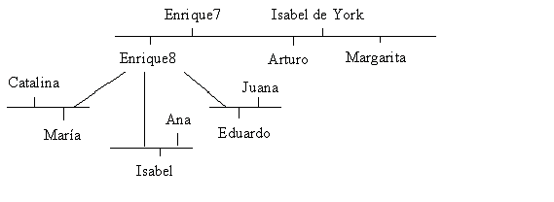

3) Un método de representación del conocimiento, basado en modelos de psicología cognitiva son las redes semánticas. Las redes semánticas son grafos orientados que proporcionan una representación declarativa de objetos, propiedades y relaciones. Los nodos se utilizan para representar objetos o propiedades. Los arcos representan relaciones entre nodos del tipo, es_un, es_parte_de, etc. El mecanismo de inferencia básico en las redes semánticas es la herencia de propiedades. La siguiente figura representa esquemáticamente un ejemplo de red semántica:
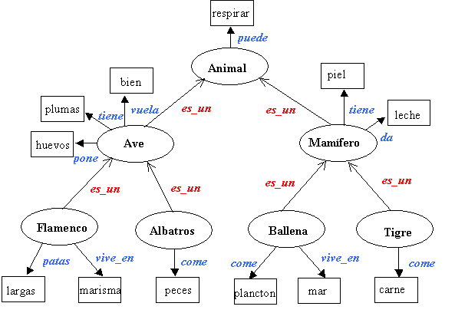

a) Representar en Prolog la red semántica de la figura. Se sugiere emplear un predicado binario por cada relación. Para las propiedades se sugiere que se emplee el predicado atributo(Objeto, Atributo, Valor). Por ejemplo atributo(albatros, come, peces).
b) Incluir las reglas necesarias para que todo objeto herede los atributos y las propiedades de todas las clases a las que pertenece.
c) Emplear Prolog para hacer consultas sobre la información almacenada en la red semántica.

